Object | Woning | Woning
Adres | Prinsesseweg 6 B, | Prinsesseweg 6 B,
Postcode, plaats | 2042 NH Zandvoort | 2042 NH Zandvoort
Opdrachtgever | Eigenwijs Makelaars | Eigenwijs Makelaars
Datum Meetrapport | 30-05-2018 | 30-05-2018

NEN 2580 Meetrapport

Inhoud

Opgave van oppervlakten 3
Toelichting bij rapport 4
Informatie over het rapport 4
Gehanteerde begrippen en meettechnisch kader 4
Bruto vloeroppervlak 4
Bruto inhoud 5
Totaal gebruiksoppervlakte 5
Gebruiksoppervlakte overige inpandige ruimte 5
Gebruiksoppervlakte wonen 6
Gebouwgebonden buitenruimte 6
Externe bergruimte 6
Voorbehouden & Aannames 6
Vlakkentekening 7
7
Meetstaat 8
Plattegronden 9
12

Opgave van oppervlakten

Zibber B.V. heeft in opdracht van Eigenwijs Makelaars dit NEN2580 meetrapport opgesteld conform de NTA 2581:2011 waarin de gebruiksoppervlakten en bruto- inhoud en vloeroppervlak zijn vast gesteld.

Object type |  | Woning
Adres |  | Prinsesseweg 6 B,
Postcode/plaats |  | 2042 NH Zandvoort
Meetrapport type B |  | Niet op locatie gecontroleerd
Datum meetrapport |  | 30-05-2018

 |  | Totaal
Gebruiksoppervlakte wonen | 141,80 | 141,80 | M²
Gebruiksoppervlakte overige inpandige ruimte | 1,50 | 1,50 | M²
Gebouw gebonden buitenruimte | 8,60 | 8,60 | M²
Externe bergruimte | 3,50 | 3,50 | M²
Bruto vloeroppervlak woning | 166,90 | 166,90 | M²
Bruto inhoud woning | 512,20 | 512,20 | M³

De meting en berekeningen zijn op basis van de ”Meetinstructie bepalen gebruiksoppervlakten woningen” en ”Meetinstructie bepalen bruto inhoud woningen” a.d.h.v. de NEN2580:2007 NL, ‘Oppervlakten en inhouden van gebouwen – Termen, definities en bepalingsmethoden’, inclusief het correctieblad NEN 2580:2007/C1:2008. Op dit meetcertificaat zijn de in dit meetrapport genoemde aannames en voorbehouden van toepassing.
Rapport opgemaakt door Zibber B.V., naar beste kennis en wetenschap, geheel te goeder trouw en voldoet aan de eisen van NTA 2581:2011

Toelichting bij rapport

Informatie over het rapport
Zibber B.V. heeft een NEN 2580 meetrapport samengesteld, waarin de gebruiksoppervlakten gesplitst per woonlaag en/of bijzondere ruimten zijn aangegeven.
Het meetrapport is opgesteld conform de NTA:2011 NL
De meting en berekeningen zijn conform de richtlijnen NEN2580:2007 NL, ‘Oppervlakten en inhouden van gebouwen – Termen, definities en bepalingsmethoden’, inclusief het correctieblad NEN 2580:2007/C1:2008. Met uitzondering van de afwijkingen aangegeven in de meetinstructie Januari 2018 opgesteld door NVM, VastgoedPro, VBO, VNG, NRVT en de Waarderingskamer.

Gehanteerde begrippen en meettechnisch kader
Bij het bepalen van de vloeroppervlakte en inhoud is uitgegaan van de NEN2580:2007 NL, inzake ‘Oppervlakten en inhouden van gebouwen – Termen, definities en bepalingsmethoden’, inclusief het correctieblad C1:2008 en voor zover relevant conform de NTA 2581 ‘Opstellen van meetrapporten volgens NEN2580’.
Hieronder een beknopte uitleg van de bovengenoemde norm, mits er sprake is van relevantie tot dit rapport. Voor de complete tekst dient u de norm te raadplegen alsmede de hiervan afgeleide ”Meetinstructie bepalen gebruiksoppervlakten woningen volgens NEN2580’’ en de ”Meetinstructie bepalen bruto inhoud woningen volgens NEN2580” in de Januari 2018 versies vastgesteld door NVM, VastgoedPro, VBO, VNG, NRVT en de Waarderingskamer.

Bruto vloeroppervlak
De bruto vloeroppervlakte van een ruimte, of van een groep van ruimten, is de oppervlakte gemeten op vloerniveau langs de buitenomtrek van de opgaande scheidingsconstructies, die de desbetreffende ruimte of een groep van ruimten omhullen.
- Bij bepaling van de BVO wordt niet meegerekend een schalmgat of een vide met een oppervlakte die groter dan of gelijk is aan ≥4 m2(inclusief de ruimte voor verticaal verkeer).
- Indien binnenruimte aan een aanpalende binnenruimte grenst, moet worden gerekend tot het hart van de desbetreffende scheidingsconstructie.
- Indien een Gebouwgebonden Buitenruimte aan een binnenruimte grenst, moet het grondvlak van de scheidingsconstructie volledig worden toegerekend aan het BVO van de binnenruimte.

Bruto inhoud
De berekening voor de inhoud is gebaseerd op Meetinstructie Bruto inhoud woningen Januari 2018 opgesteld door NVM, VastgoedPro, VBO, VNG en de Waarderingskamer. Deze instructie is gebaseerd op de richtlijnen NEN2580:2007 NL, ‘Oppervlakten en inhouden van gebouwen – Termen, definities en bepalingsmethoden’, inclusief het correctieblad NEN 2580:2007/C1:2008. De afwijking van de meetinstructie t.o.v. de NEN 2580 is dat er vaste aannames omtrent vloeren, dakconstructie en woningscheidende muren. Voor ieder van deze constructies wordt een aanname gesteld van 30 cm met uitzondering van de begane grond vloer en of keldervloer (indien het de onderste woonlaag betreft), deze wordt aangenomen als 40cm. Externe bergingen en gebouw gebonden buitenruimte worden niet opgeteld bij de bruto inhoud van de woning.

Totaal gebruiksoppervlakte
In dit meetrapport wordt de gebruiksoppervlakte van een woning onderverdeeld volgens de meetinstructie in vier oppervlakten. De NEN 2580 kent deze onderverdeling niet. Bij de gebruiksoppervlakte van de woning wordt onderscheid gemaakt tussen:
- Gebruiksoppervlakte wonen
- Gebruiksoppervlakte overige inpandige ruimte
- Gebouwgebonden buitenruimte
- Externe bergruimte

In beginsel dient gebruiksoppervlakte 1,50 m of hoger te zijn met uitzondering van ruimte onder trappen. Dragende en niet-dragende binnenwanden worden meegerekend om tot het gebruiksoppervlak te komen. De volgende onderdelen dienen niet meegerekend te worden tot gebruiksoppervlak:
- Een oppervlakte van een vide, trapgat of combinatie van beiden waarvan de oppervlakte groter is dan of gelijk is aan 4 m2;
- De oppervlakte van een leidingschacht, inspringend bouwdeel of van een vrijstaande bouwconstructie wordt niet tot de gebruiksoppervlakte gerekend, indien deze 0,50 m2 of groter is;
- De oppervlakte van een liftschacht wordt niet tot de gebruiksoppervlakte gerekend.

Gebruiksoppervlakte overige inpandige ruimte
Een ruimte(n) is Overig Inpandige Ruimte(n) indien een van de onderstaande gevallen geldt:
- Het hoogste punt van de ruimte is tussen 1,50 meter en 2,00 meter hoog;
- Het hoogste punt van de ruimte is boven de 2,00 meter, maar het aaneengesloten oppervlak hoger dan 2,00 m is kleiner dan 4,0 m2 (alleen van toepassing wanneer er ook sprake is van een gedeelte van de ruimte met een hoogte van minder dan 2,00 m);
- De ruimte is bouwkundig slechts geschikt als bergruimte. Voorbeelden hiervan zijn bijvoorbeeld een kelder, fietsenstalling of een garage; -
- Er is sprake van een bergzolder, dat wil zeggen een zolder die alleen toegankelijk is met wegklapbare of opvouwbare en/of een zolder met onvoldoende daglicht (raamoppervlakte kleiner dan 0,5m²)

Gebruiksoppervlakte wonen
De gebruiksoppervlakte wonen volgt door de totale gebruiksoppervlakte te verminderen met de gebruiksoppervlakte overige inpandige ruimte.

Gebouwgebonden buitenruimte
Een ruimte is gebouwgebonden buitenruimte indien deze ruimte niet of slechts gedeeltelijk is omsloten door vaste wanden en daardoor geen vaste buitenomgrenzing heeft. Denk hierbij aan een balkon of dakterras. Bij een appartement gelegen op de begane grond dient een terras, wanneer en voor zover dit terras rust op een drager die geïntegreerd is in de bouwconstructie van de woning, ook als gebouwgebonden buitenruimte te worden beschouwd. Dit is een uitzondering op de algemene regel en NEN 2580. Een carport waarvan de dakconstructie is verbonden met de woning wordt gerekend tot gebouwgebonden buitenruimte.
Voor het bepalen van de gebruiksoppervlakte van gebouwgebonden buitenruimte wordt onderscheid gemaakt tussen overdekte ruimte en niet overdekte ruimte:
- Bij overdekte gebouwgebonden buitenruimte wordt de oppervlakte gemeten tot de verticale projectie van de overkapping;
- Bij niet overdekte gebouwgebonden buitenruimte wordt de oppervlakte gemeten tot de opgaande scheidingsconstructie, bijvoorbeeld een hek, dakopstand of rand van de vloerconstructie.

Externe bergruimte
Een ruimte is een externe bergruimte indien er geen gedeelde muur is met het hoofdgebouw en de ruimte alleen bereikbaar is door de woning te verlaten. Verder geldt dat externe bergruimte nooit een woonfunctie kan hebben. Indien er meerdere externe bergruimten zijn worden de gemeten oppervlaktes bij elkaar opgeteld.

Voorbehouden & Aannames
Onder NEN 2580:2007 wordt verstaan NEN 2580 uitgave mei 2007, inclusief correctieblad NEN 2580:2007/C1:2008. Bij gebouwen van 200 m² BVO en meer Gemeten is vanaf de in dit meetrapport genoemde tekening(en). Bij gebouwen van 200 m² BVO en meer geldt: Het verschil tussen de totaalsom van de gemeten oppervlakten en de oppervlakten in de werkelijke situatie bedraagt minder dan 0,5 %, er van uitgaand dat de totale lengte- resp. breedtemaat van het gebouw maximaal 0,25 % afwijkt van de gemeten maat. Bij gebouwen kleiner dan 200 m² BVO geldt: Gemeten is vanaf de in dit meetrapport genoemde tekening(en). Het verschil tussen de totaalsom van de gemeten oppervlakten en de oppervlakten in de werkelijke situatie bedraagt minder dan 1 m².
Omdat gemeten wordt aan de hand van de branche brede meetinstructie wordt het gebruiksoppervlakte inclusief de oppervlakte van de dragende binnenwanden gemeten.
Er worden tevens vaste aannames omtrent vloeren, dakconstructie en woningscheidende muren gedaan. Voor ieder van deze constructies wordt een aanname gesteld van 30 cm met als uitzondering de begane grond vloer en keldervloer, deze wordt aangenomen als 40 cm.

Vlakkentekening
Deze vlakkentekening behoort bij het adres: Prinsesseweg 6 B,2042 NH Zandvoort en meetrapport met datum: 30-05-2018

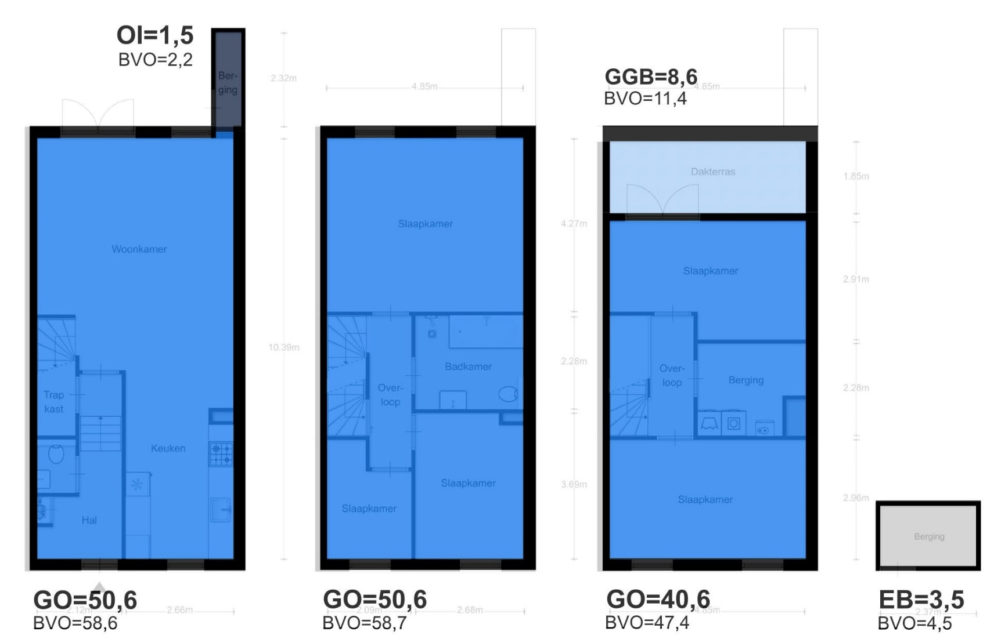


Meetstaat

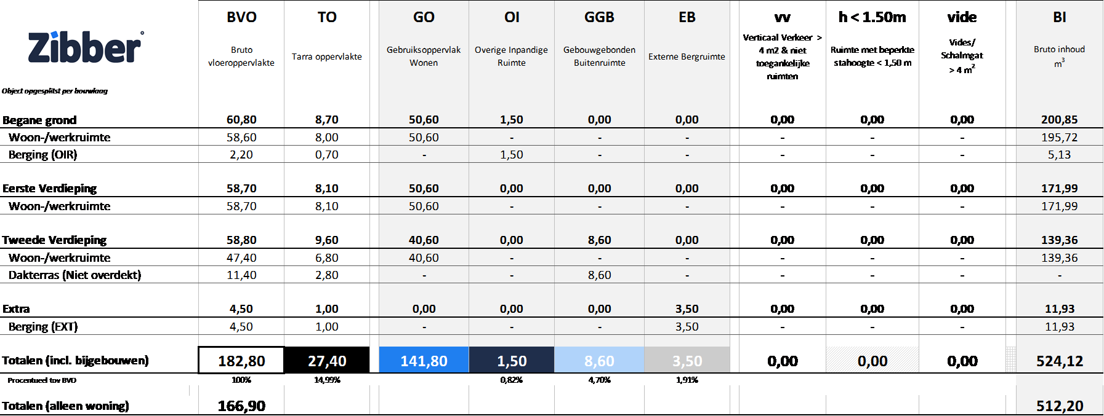

Plattegronden

